***Chủ đề*** **BÀI TẬP ĐỊNH LÝ TA LÉT VÀ ĐƯỜNG PHÂN GIÁC**

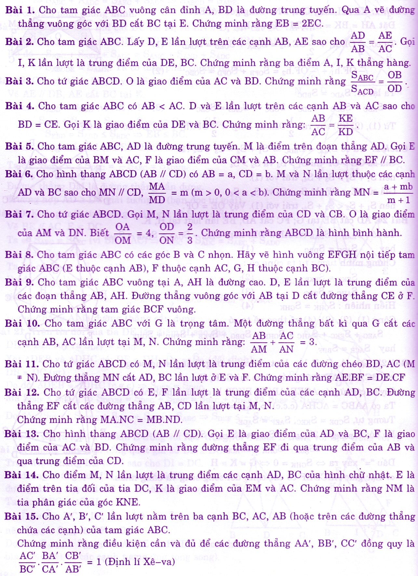

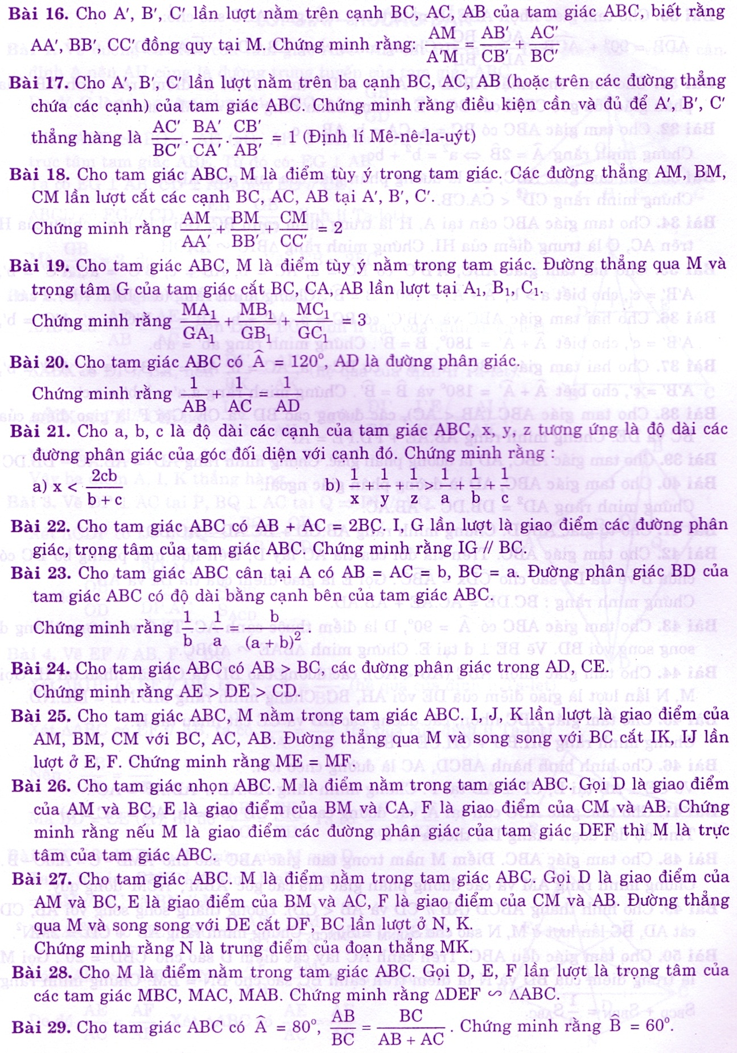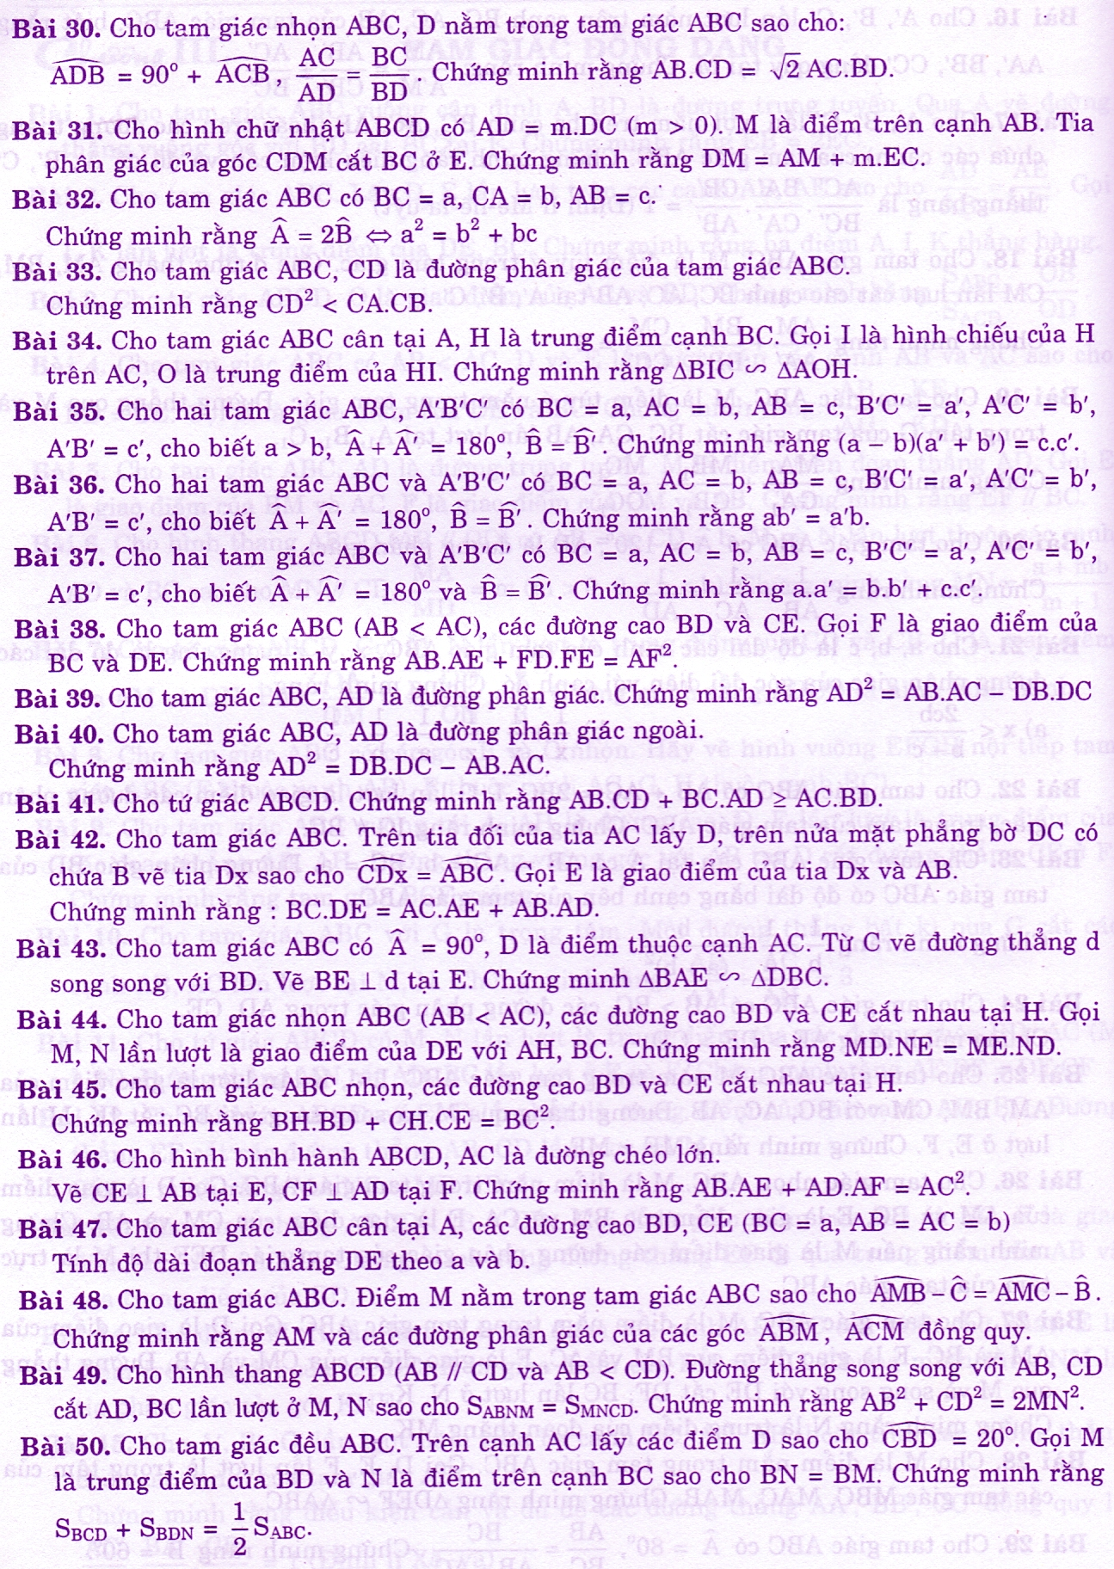

***Chúc các em thành công !***